Ухвалено  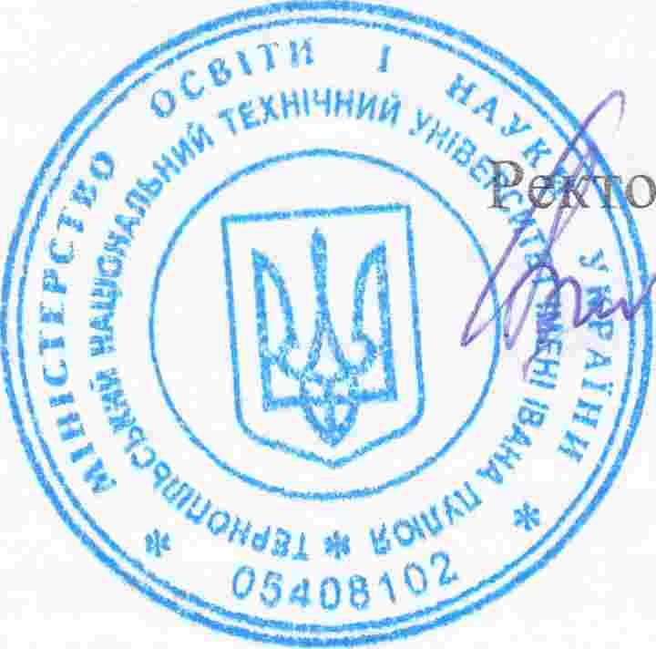  на засіданні вченої ради  ТНТУ ім.. І.Пулюя,  протокол № 6  від 27 травня 2014 р. | ЗАТВЕРДЖУЮ  Ректор ТНТУ ім. І. Пулюя  ________________ П.В. Ясній  __________ 20__ р.

ПОЛОЖЕННЯ
про експертну комісію
з проведення експертизи цінності документів
Тернопільського національного технічного університету імені Івана Пулюя
зі змінами, наказ№4/7-987 від 30.12.2016р.

1. Відповідно до Закону України «Про Національний архівний фонд та архівні установи» і Порядку утворення та діяльності комісій з проведення експертизи цінності документів, затвердженого постановою Кабінету Міністрів України від 08 серпня 2007 року № 1004, університетом утворено експертну комісію з проведення експертизи цінності документів Тернопільського національного технічного університету імені Івана Пулюя (далі – ЕК) для організації і проведення експертизи цінності документів, що утворилися в діловодстві університету, та подання результатів експертизи цінності документів на розгляд експертно-перевірної комісії (далі – ЕПК) державного архіву Тернопільської області.
2. ЕК є постійно діючим органом університету.
3. У своїй діяльності ЕК керується Конституцією і законами України, указами Президента України, постановами Верховної Ради України, прийнятими відповідно до Конституції та законів України, актами Кабінету Міністрів України, нормативно-правовими актами Міністерства юстиції України та іншими нормативними актами, а також Положенням про експертну комісію з проведення експертизи цінності документів Тернопільського національного технічного університету імені Івана Пулюя, складеним відповідно до Типового положення про експертну комісію державного органу, органу місцевого самоврядування, державного і комунального підприємства, установи та організації, затвердженим наказом Міністерства юстиції України 19.06.2013 № 1227/5 та зареєстрованим в Міністерстві юстиції України 25 червня 2013 р. за № 1062/23594.
4. До складу ЕК, який затверджується ректором університету, входять керівники служби діловодства та архівного підрозділу університету, працівники структурних підрозділів університету, а також представники ЕПК державного архіву Тернопільської області (за згодою).
Головою ЕК є проректор з науково-педагогічної роботи, а секретарем – завідувач архіву університету.
5. Секретар ЕК за рішенням голови забезпечує скликання засідань комісії, складає протоколи, доводить до відома структурних підрозділів університету та окремих осіб рішення комісії, здійснює облік і звітність про проведену роботу, веде документацію ЕК і забезпечує її збереженість.
6. ЕК працює відповідно до річного плану, який затверджує ректор університету, і звітує перед ним про проведену роботу.
7. Завданням ЕК університету є організація та проведення спільно зі службою діловодства експертизи цінності документів, що утворилися в діловодстві університету, розгляд питань про долучення до архівних документів спростування недостовірних відомостей про особу, що містяться в таких документах.
8. ЕК університету приймає рішення про:
схвалення і подання до ЕПК державного архіву Тернопільської області проектів таких документів: описи справ постійного зберігання, внесені до Національного архівного фонду (далі – НАФ), описи справ з кадрових питань (особового складу), номенклатури справ, інструкції з діловодства, положення про службу діловодства, архіву та ЕК, анотовані переліки унікальних документів НАФ, акти про вилучення для знищення документів, не внесених до НАФ, акти про вилучення документів з НАФ, акти про невиправні пошкодження документів НАФ;
схвалення і подання до ЕПК державного архіву переліків проектів проблем (тем), науково-технічна документація яких підлягає внесенню до НАФ;
схвалення описів справ тривалого (понад 10 років) зберігання, актів про невиправні пошкодження документів тривалого (понад 10 років) зберігання та з кадрових питань (особового складу), переліків відомостей, що становлять службову інформацію, які складаються університетом, у тому числі на виконання делегованих повноважень”.

9. Для виконання покладених на ЕК завдань їй надається право:
- контролювати дотримання структурними підрозділами університету, окремими працівниками, відповідальними за організацію документів у діловодстві, установлених вимог щодо розробки номенклатур справ, формування справ, експертизи цінності документів, упорядкування та оформлення документів;
- вимагати від структурних підрозділів університету розшуку відсутніх документів НАФ, документів тривалого зберігання, у тому числі документів з кадрових питань (особового складу), та письмових пояснень у випадках втрати цих документів;
- одержувати від структурних підрозділів юридичної особи відомості та пропозиції, необхідні для проведення експертизи цінності документів;
- визначати строки зберігання документів, що не передбачені типовими та галузевими переліками видів документів із зазначенням строків їх зберігання, та погоджувати їх з ЕПК Державного архіву Тернопільської області;
- заслуховувати на своїх засіданнях керівників структурних підрозділів університету про стан підготовки документів до архівного зберігання і забезпечення збереженості документів, про причини втрати документів;
- запрошувати на засідання як консультантів та експертів фахівців структурних підрозділів університету, а в разі необхідності працівників державного архіву Тернопільської області;
- інформувати керівництво університету з питань, що входять до компетенції ЕК.
10. Засідання ЕК проводиться не рідше ніж один раз на рік і вважається правоможним, якщо на ньому присутні не менш як дві третини складу її членів.
11. Рішення ЕК приймається більшістю голосів членів комісії, присутніх на засіданні, оформляється протоколом, який підписують голова (у разі його відсутності – заступник) і секретар комісії, та набирає чинності з моменту затвердження протоколу засідання ЕК ректором університету.
12. У разі відмови ректора університету затвердити протокол засідання ЕК її голова може звернутися зі скаргою до Центральної експертно-перевірної комісії Державної архівної служби.

Режимно-секретний відділ
Організаційно-юридичний відділ
Завідувач архівом

 | СХВАЛЕНО  Протокол засідання ЕК  Тернопільського національного технічного університету ім. І. Пулюя  від 21.10.2013 № 3  Голова ЕК _______ С.Ф. Дячук |  |  | ПОГОДЖЕНО  Протокол засідання ЕПК  державного архіву  Тернопільської області  від „___”________ 20___ р. № ____  Голова ЕПК _______ О.Р. Савчин

